ISTITUTO ALCIDE CERVI

Costruttori di ponti 3
“Protagonisti! Le nuove generazioni italiane si raccontano”
Seminario Nazionale promosso dall’Istituto Alcide Cervi in collaborazione con
MIUR - Direzione Generale per lo studente, l’integrazione, la partecipazione e Ministero del Lavoro e delle Politiche Sociali – Direzione Generale per l'Immigrazione, CoNNGI - Coordinamento nazionale nuove generazioni italiane-, Comune di Reggio Emilia, Fondazione Mondinsieme, Università di Modena e Reggio Emilia

30-31 marzo 2017
Sala del Tricolore, Piazza Prampolini 1, Reggio Emilia e
Sala Maria Cervi, via Fratelli Cervi, 9 Gattatico (RE)

compilare nella parte di competenza ed inviare a:
didattica@istitutocervi.it

si prega di far pervenire l'iscrizione
entro e non oltre mercoledì 22 marzo 2017 (ore 12.00)

NOME e COGNOME ________________________________________________________________________________PROFESSIONE (compilare e barrare i campi di competenza):
Dirigente scolastico, Insegnante (materia d'insegnamento): ________________________________________________________________________________
Nome Istituto di appartenenza e indirizzo (comprensivo di tel, fax e mail): ________________________________________________________________________________

Oppure
operatore, altro (specificare mansione):________________________ _________________

Istituto, Ente locale,

Associazione:_____________________________________________________________________
Indirizzo dell'Istituto/Ente locale/Associazione (comprensivo di tel fax e mail): ________________________________________________________________________________

Indirizzo privato (comprensivo di telefono fisso o cellulare e indirizzo mail):___________________

Indicare a quale sessione si intende partecipare:
 giovedì 30 marzo,  venerdì 31 marzo
Indicare massimo 2 opzioni per i panel di lavoro del 31 marzo:
 Scuola,  Lavoro,  Cultura,  Media, Partecipazione/Cittadinanza,  Sport

Per Informazioni:
Segreteria Organizzativa: Vannini Morena, didattica@istitutocervi.it 0522 678356, Cell. 348 7265908

Firma___________________________________

Il presente seminario è riconosciuto dall'Amministrazione Scolastica per l'.a.s. 2016-2017, in quanto l'Istituto Cervi è Ente accreditato ai sensi del decreto dirigenziale del MIUR prot. n.° 6491 del 03/08/2011.

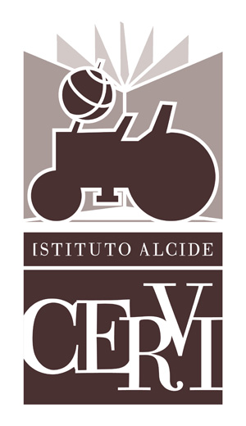
Dichiaro di aver preso visione della presente informativa sulla tutela dei dati personali (D.L. 196/2003); si informa l'utente ai sensi del D.Lgs. 196/03: • che l'invio dei dati mediante costituisce consenso al trattamento. • che i dati personali saranno trattati con modalità anche automatizzate da ISTITUTO A. CERVI per ogni adempimento di legge connesso, per finalità di valutazione del servizio e per l'invio di materiale informativo relativo ad eventi futuri. • il conferimento dei dati è facoltativo. In mancanza, tuttavia, non sarà possibile erogare il servizio richiesto. • i dati non saranno diffusi né comunicati ad alcun ente terzo fatta salva la gestione interna, nel rispetto della riservatezza.
Firma ___________________________________________

